Salmo 147 (146) Música: Ir. Miria T. Kolling
Partituras Online: http://www.cantemos.com.br

5º domingo tempo comum - B
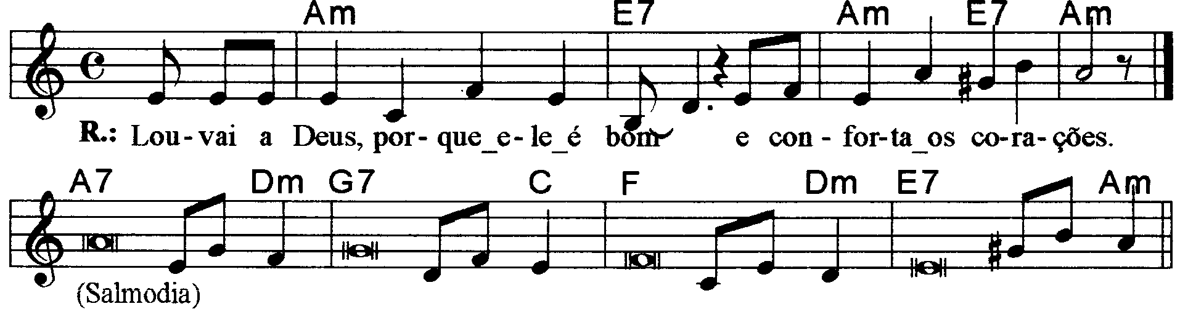

----------------------------------------------------------------------------------------------------

Am E7 Am E7 Am
Refrão: Louvai a Deus porque ele é bom / e conforta os corações.

----------------------------------------------------------------------------------------------------

A7 Dm
- Louvai o Senhor Deus, porque ele é bom, / + cantai ao nosso Deus, porque é suave:

G7 C F Dm
Ele é digno de louvor, ele o merece! / O Senhor reconstruiu Jerusalém,

E7 Am
E os dispersos de Israel juntou de novo.
-----------------------------------------------------------------------------------------------------

A7 Dm G7 C
- Ele conforta os corações despedaçados, / ele enfaixa suas feridas e as cura;

F Dm E7 Am
Fixa o número de todas as estrelas / e chama a cada uma por seu nome.
-----------------------------------------------------------------------------------------------------

A7 Dm G7 C
- É grande e onipotente o nosso Deus, / seu saber não tem medida nem limites.

F Dm E7 Am
O Senhor Deus é o amparo dos humildes, / mas dobra até o chão os que são ímpios.
-----------------------------------------------------------------------------------------------------
Observações:

Em geral os salmos são compostos de quatro (4) estrofes. Havendo só três (3), repetimos a última linha; no caso de cinco (5), observa-se a flexa (+), com uma pequena pausa e a continuidade da frase melódica; e quando forem seis (6), pode-se repetir a mesma frase melódica duas vezes, conforme o sinal indicativo de repetição na partitura.

